平成24年度近畿中国森林管理局 森林ふれあい推進事業第２回イベント
近江八幡市島町奥島山国有林内にて体験林業「枝打ち」
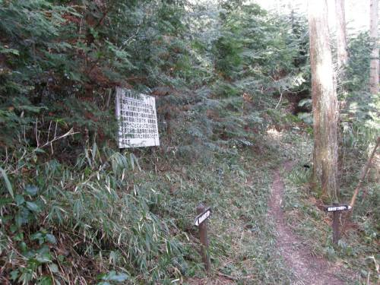
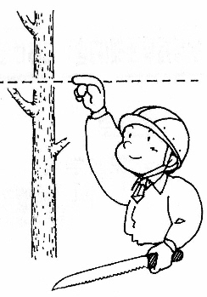

「近江八幡市島町奥島山国有林内」写真

近江八幡市島町奥島山国有林野にて「体験林業 枝打ち」を下記の日程で実施します。
植栽されたヒノキ林の枝打ちの必要性を知り、手入れ後の効果を実感してみませんか。
記
1．日程及び作業内容
平成２４年１０月２７日（土）9:30～1３:３0
ヒノキ人工林（12年生）の枝打ち・・・のこぎり使用

２．参加費 無料（傷害保険は当方で加入いたします。）

３．募集人数 先着３０名様（定員になり次第締め切ります）

４．集合場所 ＪＲの方：午前９時１０分 近江八幡駅（9：06分着の新快速近江長浜行き）
お車の方：両日とも近江八幡休暇村西館駐車場・・・下記地図参照
午前９時３０分までに集合してください。

５．作業難度、体力度 Ｂランク（中級程度）

６．服 装 長袖シャツ、長ズボン、丈夫な靴、帽子など

７．持参品 昼食、水筒、タオルなど
※軍手のこぎり、ヘルメット等は当方で準備します。のこぎりをお持ちの方は、持参してください。
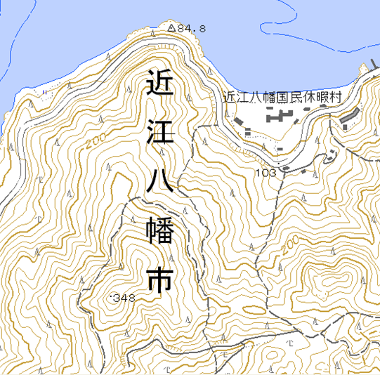
８．申込連絡先（Faxかe-mail でお申込み下さい。）
①NPO法人ヒマラヤン･グリーン・クラブ
駐車場（休暇村西館）(kyuu\\\\
〒525-0851 滋賀県大津市北大路三丁目２－１２
Tel/Fax：077-534-0984
e-mail：hgc@soleil.ocn.ne.jp
担当：御池 吉道 090-3622-7328
(当日の連絡は御池まで)
②近畿中国森林管理局 指導普及課
Tel：06-6881-3484（平日９時～17時）
Fax：0６-6881-3564
e-mail：kc_shidou@rinya.maff.go.jp

